**一、课件下载方式**

扫描图书封底“书圈”二维码，关注公众号“书圈”，在图书专区可以自助下载课件。

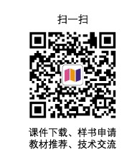

1. **本书配套视频观看方式**
2. 先扫描图书封底的**刮刮卡**中的二维码
3. 再扫描书里章节中的二维码
4. **本书配套的源码、答案**
5. 先扫描图书封底的**刮刮卡**中的二维码
6. 扫描下面的二维码

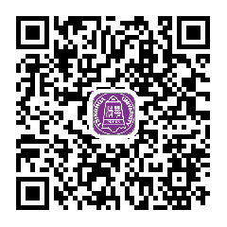

1. **补充学习资源**

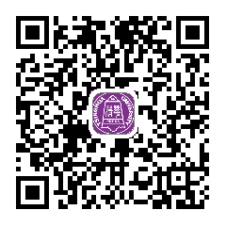

五、**额外的教学资源（仅限教师）**

**方法：**请将提交给学校或者教学秘书的订书信息截图，[发到邮箱itbook8@163.com](mailto:发到邮箱itbook8@163.com)，我们会把一些额外的教学资源（数据集、试题等）发给您

如果需要咨询或者加入作者微信群，请先加好友，微信号：itshuquan8（**仅限教师**），加入好友，请提供学校名称和姓名，备注加入刘艳老师微信群